Міністерство освіти і науки України

Національний університет «Львівська політехніка»

Кафедра систем штучного інтелекту

**Звіт**

**про виконання лабораторних та практичних робіт блоку № 2**

На тему:  « Лінійні алгоритми. Розгалужені алгоритми. Умовні та логічні оператори. Змінні. Константи. Типи даних. Розмір типів даних. Ввід вивід. Базові операції та вбудовані функції. Коментарі.»

***з дисципліни:*** «Основи програмування»

до:

ВНС Лабораторної Роботи № 1

Алготестер Лабораторної Роботи № 1

Практичних Робіт до блоку № 2

**Виконала:**

Студентка групи ШІ-11

Потапова Світлана Сергіївна

Львів 2024

**Тема роботи:** Лінійні алгоритми. Розгалужені алгоритми. Умовні та логічні оператори. Змінні. Константи. Типи даних. Розмір типів даних. Ввід вивід. Базові операції та вбудовані функції. Коментарі.

**Мета роботи:**

* Ознайомитися з алгоритмами, операторами, змінними, типами даних, базовими операціями та функціями у мові С/С++, закріпити знання на практиці

**Теоретичні відомості:**

1. Теоретичні відомості з переліком важливих тем:

* Тема №1. Змінні, Константи, Типи даних та їх Розміри
* Тема №2. Бібліотеки в C++
* Тема №3. Ввід та Вивід даних
* Тема №4. Базові Операції та Вбудовані Функції
* Тема №5. Розгалужені алгоритми та Умовні Оператори
* Тема №6. Логічні Оператори

1. Індивідуальний план опрацювання теорії:

Тема №1. Змінні, Константи, Типи даних та їх Розміри

* + Джерела інформації:
    - <https://www.programiz.com/cpp-programming/data-types>
    - <https://www.programiz.com/cpp-programming/constants>
  + Що опрацьовано:
    - Оголошенням змінних та констант, основні типи даних та їх розміри
  + Статус: ознайомлена
  + Початок опрацювання теми: 02.09.2024
  + Завершення опрацювання теми: 09.09.2024

Тема №2. Бібліотеки в C++

* + Джерела інформації:
    - https://en.cppreference.com/w/cpp/header
  + Що опрацьовано:
    - Бібліотеки мови С++
  + Статус: ознайомлена
  + Початок опрацювання теми: 02.09.2024
  + Завершення опрацювання теми: 02.09.2024

Тема №3. Ввід та Вивід даних

* + Джерела інформації:
    - <https://www.programiz.com/cpp-programming/input-output>
  + Що опрацьовано:
    - Використання cin, cout, scanf, printf
  + Статус: ознайомлена
  + Початок опрацювання теми: 19.09.2024
  + Завершення опрацювання теми: 27.09.2024

Тема №4. Базові операції та вбудовані функції

* + Джерела інформації:
    - <https://blog.hubspot.com/website/c-math-functions>
    - <https://www.programiz.com/cpp-programming/bitwise-operators>
  + Що опрацьовано:
    - Арифметичні та побітові операції, математичні функції
  + Статус: ознайомлена
  + Початок опрацювання теми: 07.10.2024
  + Завершення опрацювання теми: 10.10.2024

Тема №5. Розгалужені алгоритми та умовні оператори

* + Джерела інформації:
    - <https://www.programiz.com/cpp-programming/if-else>
    - <https://www.programiz.com/cpp-programming/ternary-operator>
    - <https://www.programiz.com/cpp-programming/switch-case>
  + Що опрацьовано:
    - Умовні оператори, тернарний оператор, області видимості, реалізація розгалужених алгоритмів на С++
  + Статус: ознайомлена
  + Початок опрацювання теми: 12.10.2024
  + Завершення опрацювання теми: 20.10.2024

Тема №6. Логічні Оператори

* + Джерела інформації:
    - <https://www.programiz.com/cpp-programming/operators>
  + Що опрацьовано:
    - Види логічних операторів, їх застосування
  + Статус: ознайомлена
  + Початок опрацювання теми: 15.10.2024
  + Завершення опрацювання теми: 15.10.2024

**Виконання роботи:**

1. **Опрацювання завдання та вимог до програм та середовища:**

**Завдання №1** VNS Lab 1 Task 1 Варіант 11

Обчислити значення виразу при різних дійсних типах даних (float й double). Обчислення варто виконувати з використанням проміжних змінних. Порівняти й пояснити отримані результати.

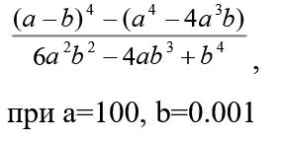

Для вводу й виводу даних використати операції >> й << і стандартні потоки cin й cout. Для обчислення степеня можна використати функцію pow(x,y) з бібліотечного файлу math.h. При виконанні завдання треба використати допоміжні змінні для зберігання проміжних результатів.

**Завдання №2** VNS Lab 1 Task 2 Варіант 11

Обчислити значення виразів. Пояснити отримані результати.

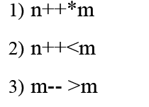

Для вводу й виводу даних використати операції >> й << і стандартні потоки cin й cout.

**Завдання №3** Algotester Lab 1 Task 1 Варіант 3

Персонажу по одному дають сторони 5 кубів , з яких він будує піраміду. Коли він отримує куб з ребром - він його ставить на існуючий, перший ставить на підлогу (вона безмежна). Якщо в якийсь момент об’єм куба у руці (який будуть ставити) буде більший ніж у куба на вершині піраміди - персонаж програє і гра закінчується. Розмір усіх наступних кубів після програшу **не враховується**. Тобто якщо <- це програш. Ваше завдання - сказати як закінчиться гра.

**Вхідні дані**

5 цілих чисел .. - сторони кубів

**Вихідні дані**

Існуючі варіанти:

**LOSS** - якщо персонаж не зможе поставити куб.

**WIN** - якщо персонаж зможе поставити усі куби

**ERROR** - якщо сторона куба буде мати неможливу довжину, тобто <= 0

**Обмеження**

−≤≤

**Завдання №4** Особистий порадник

Ви створюєте простий порадник щодо погоди. Користувач вводить поточні погодні умови, а програма видає рекомендації щодо активності на основі погоди.

Можливі варіанти погоди: sunny, rainy, cloudy, snowy, windy.

Мета Задачі: Навчитися користуватися операторами галуження для структурування логіки програм.

Якщо користувач вводить будь-яку іншу умову, запропонуйте йому ввести дійсну умову.

Використовуйте таку логіку:

*if else* - щоб вирішити, чи повинен користувач взяти куртку чи ні.

*if, else if* - щоб надати рекомендацію щодо активності (прогулянка, футбол, настільні ігри, etc).

*switch case* - для визначення типу рекомендованого взуття.

Вимоги:

1. Використати всі згадані в передумові задачі оператори галуження - *if else, if, else if, switch case*;
2. За потреби комбінувати оператори;

**Завдання №5** Self-practice Algotester Lab 1 Task 1 Варіант 1

У вашого персонажа є H хітпойнтів та M мани. Персонаж 3 рази використає закляття, кожне з яких може використати хітпойнти та ману одночасно. Якщо якесь закляття забирає і хітпойнти і ману - ваш персонаж програє, отже для виграшу треба використовувати при одному заклинанні **АБО** хітпойнти, **АБО** ману. Якщо в кінці персонаж буде мати додатню кількість хітпойнтів та мани (H,M>0) - він виграє, в іншому випадку програє. Ваше завдання у випадку виграшу персонажа вивести **YES**, вивести **NO** у іншому випадку.

**Вхідні дані**

2 цілих числа H та M - хітпойнти та мана персонажа

3 рядки по 2 цілих числа, та - кількість хітпойнтів та мани, які ваш персонаж потратить за хід на i заклинання

**Вихідні дані**

YES - якщо ваш персонаж виграє

NO - у всіх інших випадках

**Обмеження**

1≤H≤

1≤M≤

0≤≤

0≤≤

**Завдання №6** Self-practice Algotester Lab 1 Task 1 Варіант 2

У вас є стіл, у якого є 4 ніжки, довжини яких вам дано. Ви хочете зробити ніжки рівної довжини, для цього ви відпиляєте d від кожної ніжки (тобто вам буде дано 4 числа, кожне з яких буде означати відпилювання від відповідної ніжки стола). Якщо під час відпилювання найдовша ніжка стола буде у 2 рази більша-рівна ніж найменша ніжка – стіл перевернеться, але відпилювати ніжки це вам не завадить. Тобто якщо >=2∗ то стіл перевертається. **Увага**, це може статися і між початком та кінцем відпилювання, наприклад коли відпиляють 2, але ще не встигнуть відпиляти 3тю ніжку. Також ми вважаємо що перед відпилюванням стіл не перевернеться. Ваше завдання сказати чи після усіх маніпуляцій стіл буде цілий та паралельний підлозі. Якщо довжина, яку відріжуть буде більша за довжину ножки - вам треба вивести ERROR.

Увага! Навіть якщо стіл перевернеться - ви все одно відпилюєте ніжки і можете отримати ERROR.

**Вхідні дані**

4 цілих числа

- довжини ніжок стола 4 цілих числа - довжина, яку відпиляють від відповідної ножки

**Вихідні дані**

YES - якщо стіл буде стояти паралельно площині підлоги та довжина найменшої ніжки не буде рівна нулю.

ERROR - у випадку якщо ви відпиляєте більшу довжину ніж має ножка

NO - у інших випадках

**Обмеження**

0≤≤

0≤≤

1. **Дизайн та планована оцінка часу виконання завдань:**

**Завдання №1** VNS Lab 1 Task 1 Варіант 11

Планований час на реалізацію: 25 хв

Блок-схема

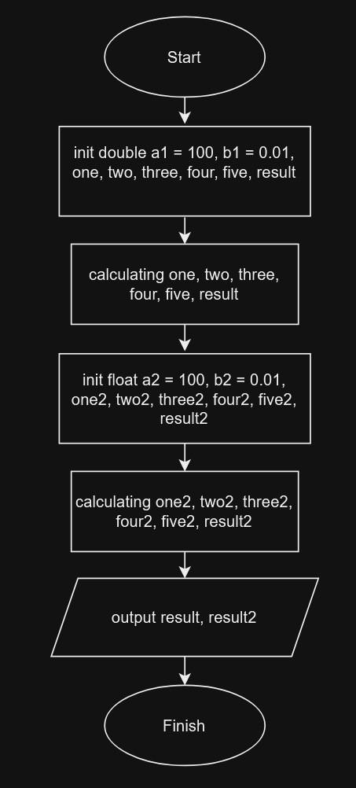

**Завдання №2** VNS Lab 1 Task 2 Варіант 11

Планований час на реалізацію: 20 хв

Блок-схема

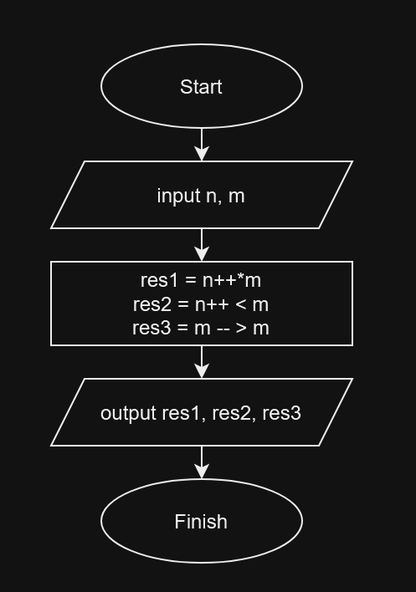

**Завдання №3** Algotester Lab 1 Task 1 Варіант 3

Планований час на реалізацію: 30 хв

Блок-схема

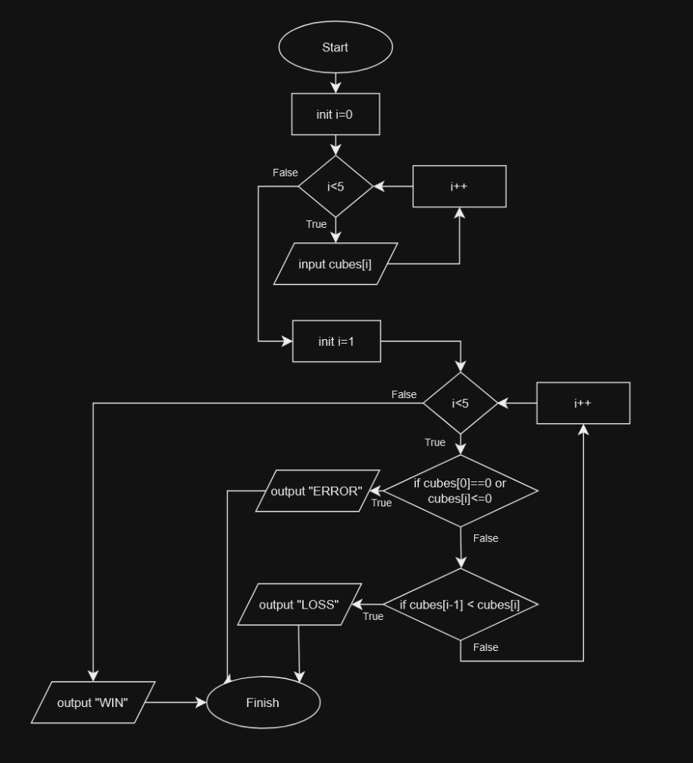

**Завдання №4** Особистий порадник

Планований час на реалізацію: 40 хв

Блок-схема

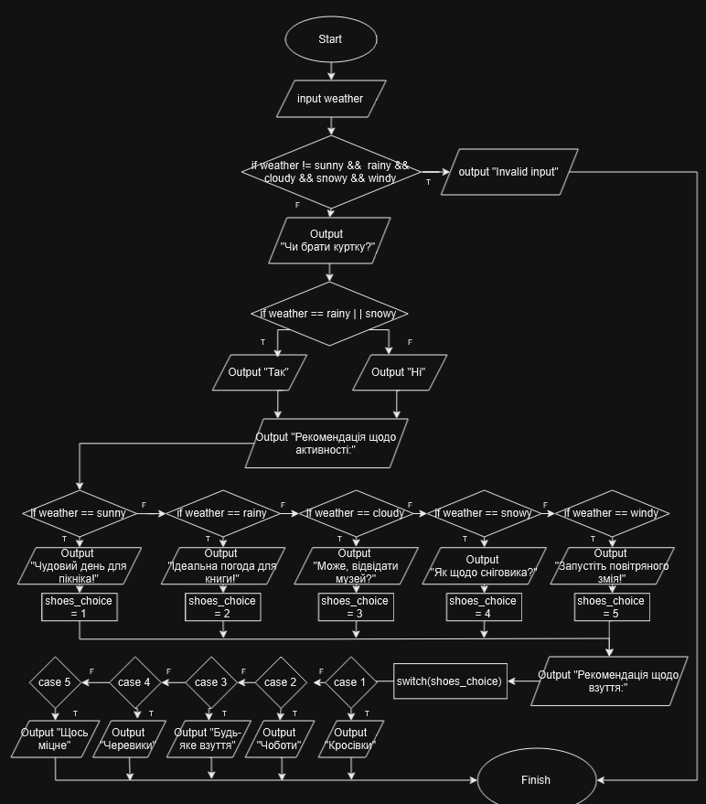

1. **Конфігурація середовища до виконання завдань:**

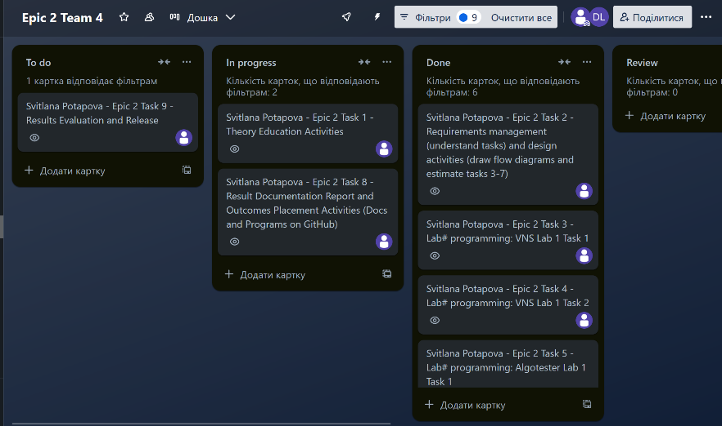

Рисунок . Trello

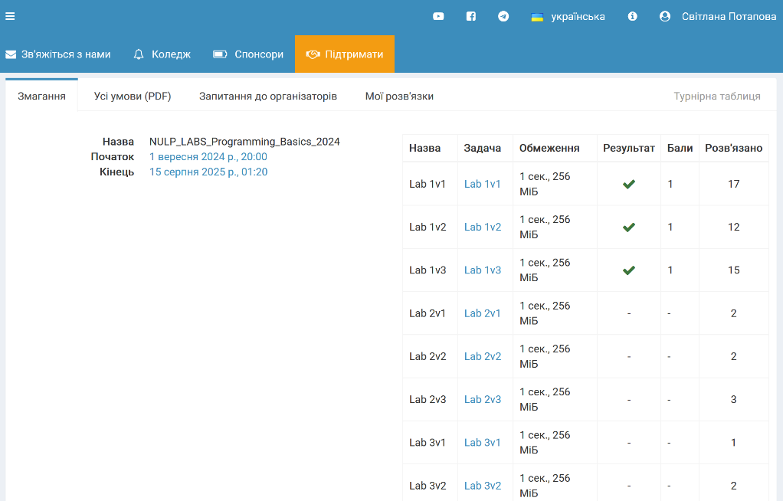

Рисунок 2. Алготестер

1. **Код програм з посиланням на зовнішні ресурси:**

**Завдання №1** VNS Lab 1 Task 1 Варіант 11

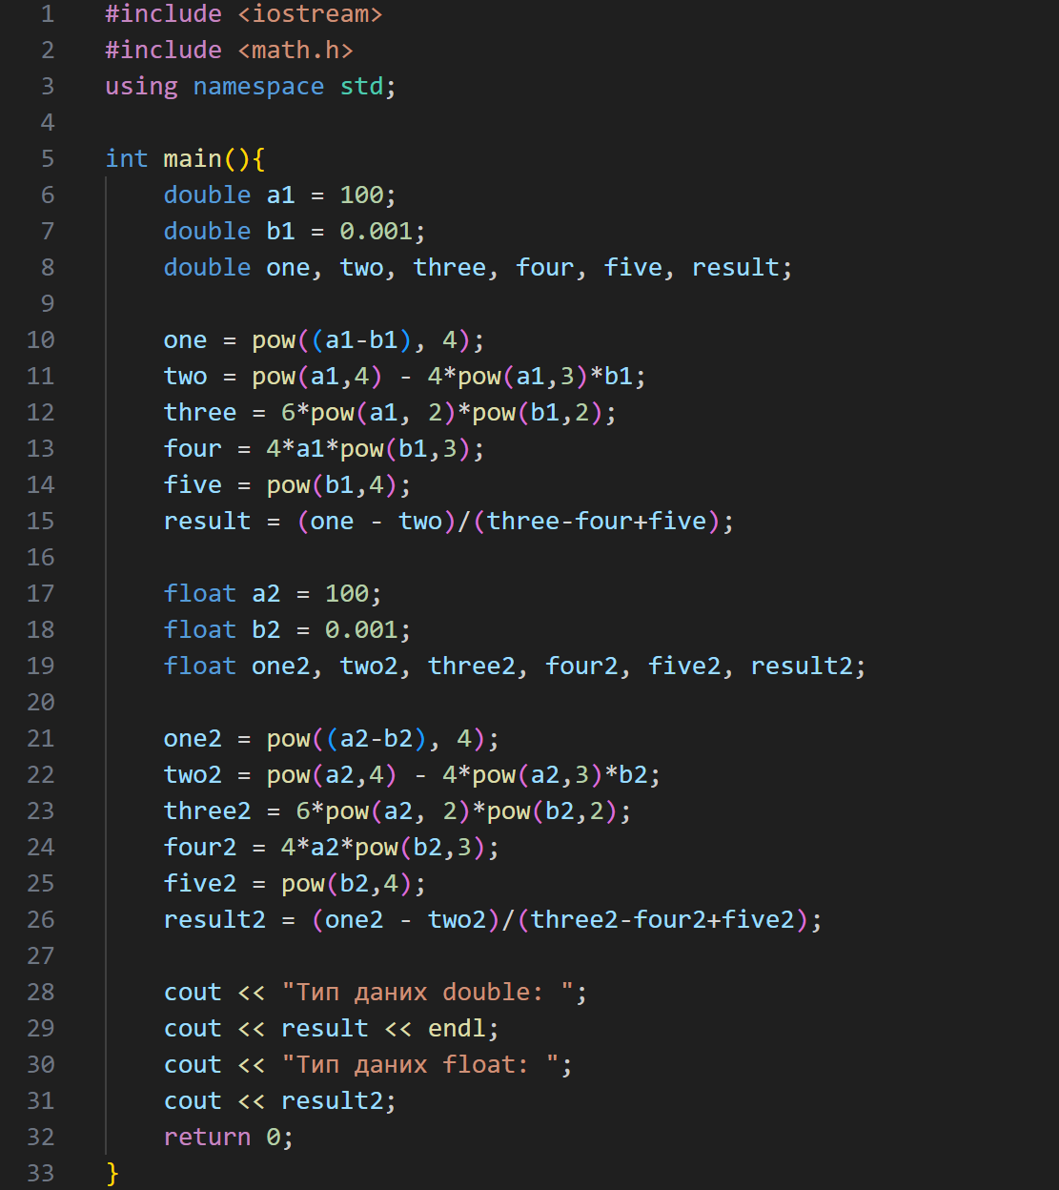

https://github.com/artificial-intelligence-department/ai_programming_playground_2024/pull/111/files#diff-eaa8b1deb50e99b83f2743939cffd323863290f7570cd81c9a76209550f5ac84

**Завдання №2** VNS Lab 1 Task 2 Варіант 11

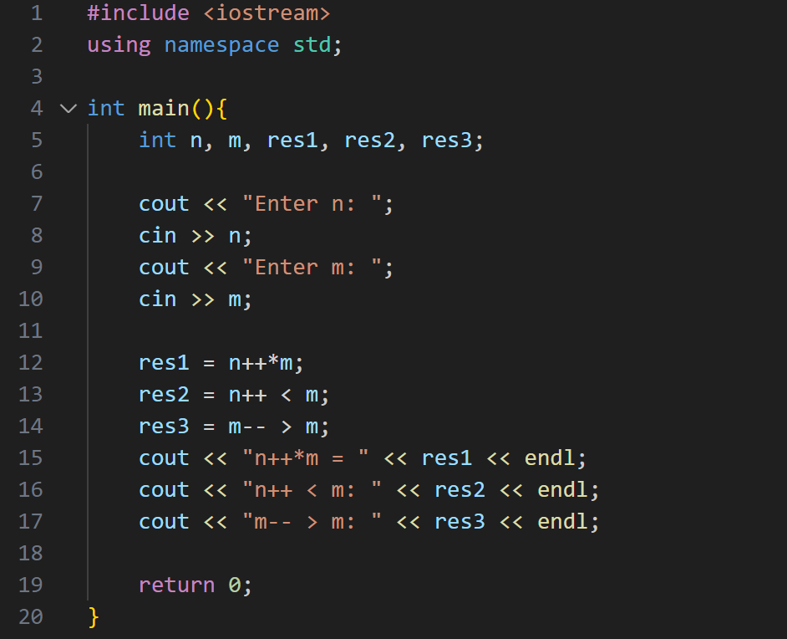

https://github.com/artificial-intelligence-department/ai_programming_playground_2024/pull/111/files#diff-01c08ba732c8ea34d6ade81997caac25c6c6eaf934251712e86048486e24fac0

**Завдання №3** Algotester Lab 1 Варіант 3

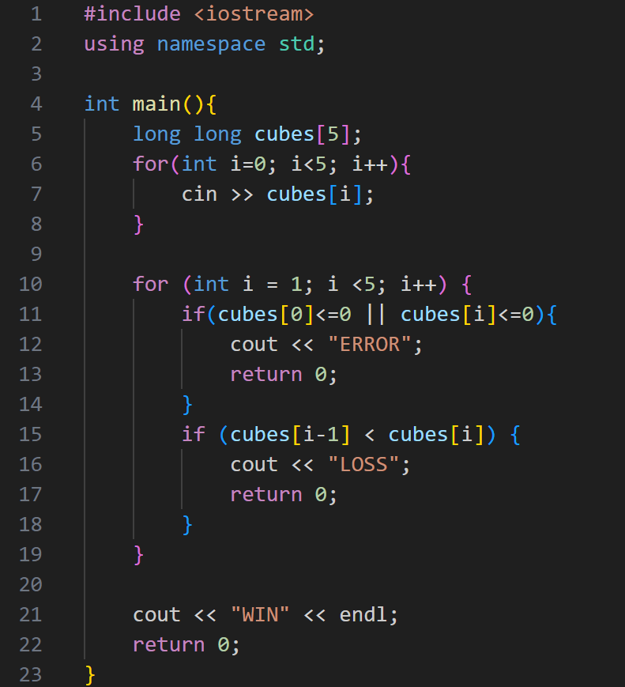

https://github.com/artificial-intelligence-department/ai_programming_playground_2024/pull/111/files#diff-07ce731ed75417b27f0e18592fe6339ff7f972d850e966a2bb302ca67f85e1c6

**Завдання №4** Class Practice Task

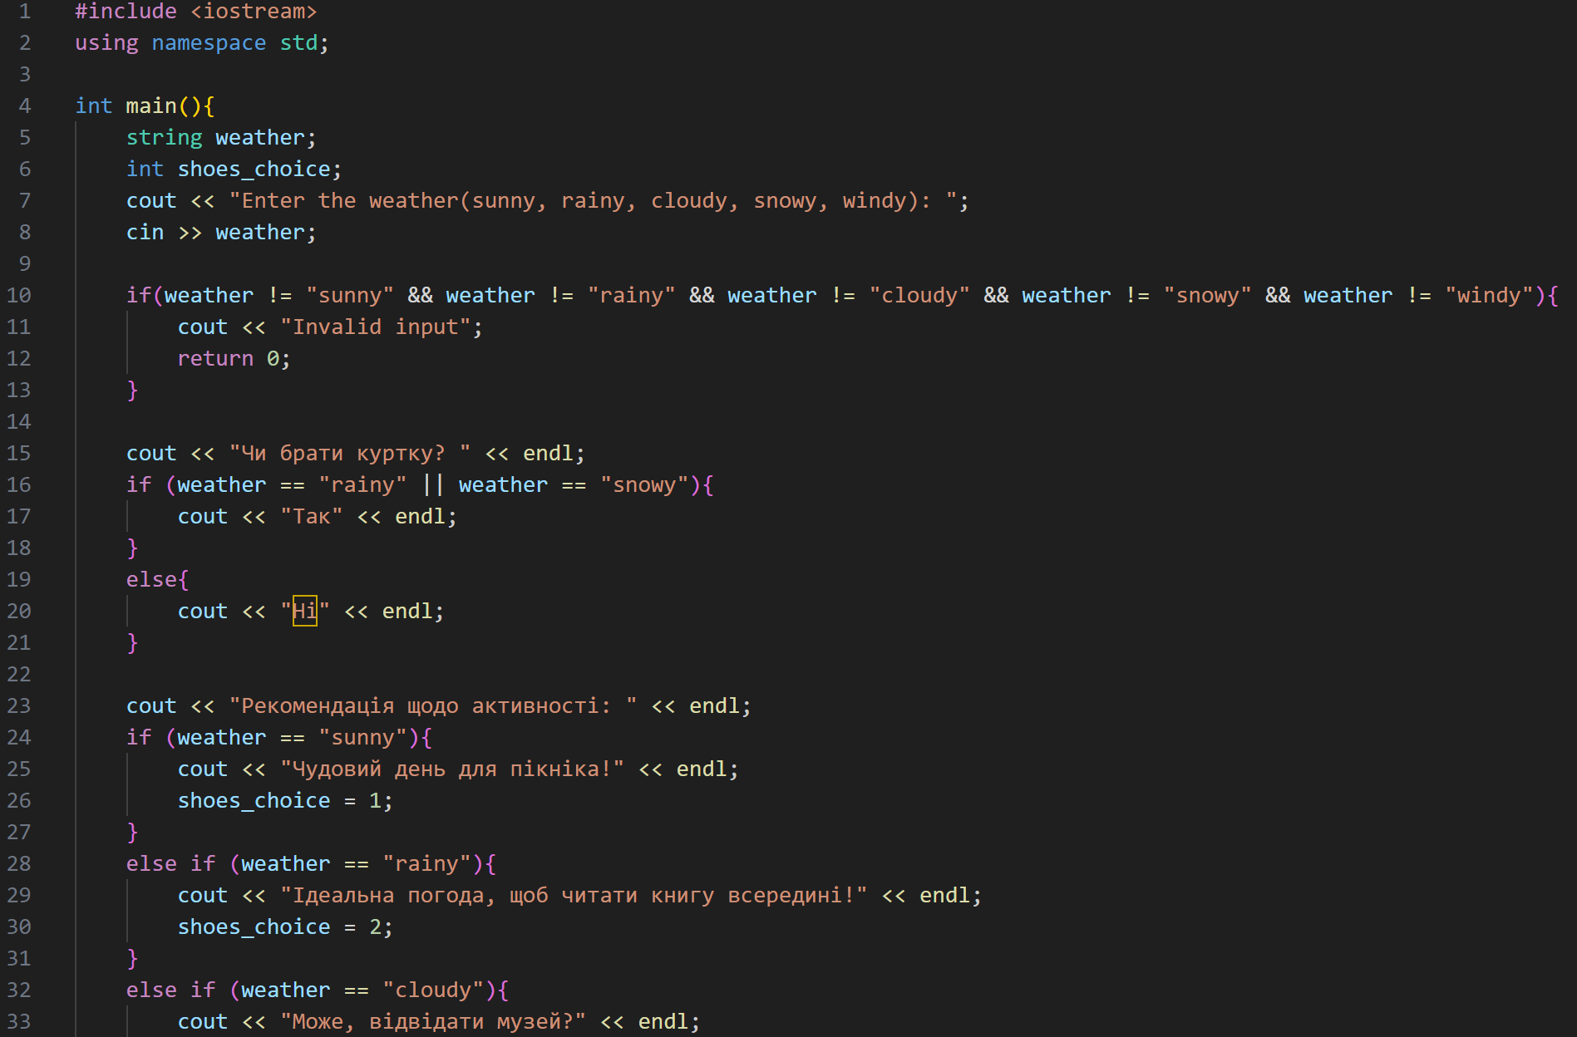

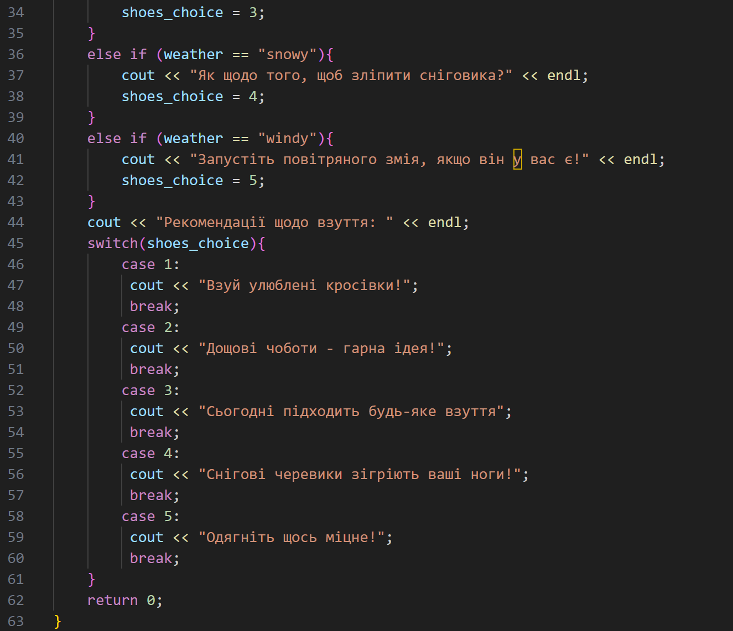

https://github.com/artificial-intelligence-department/ai_programming_playground_2024/pull/111/files#diff-40fa3858f5915acc1e461badd6a2c635ef4d894ad4e7659d9bd154eb83ef9346

**Завдання №5** Self-practice Algotester Lab 1 Варіант 1

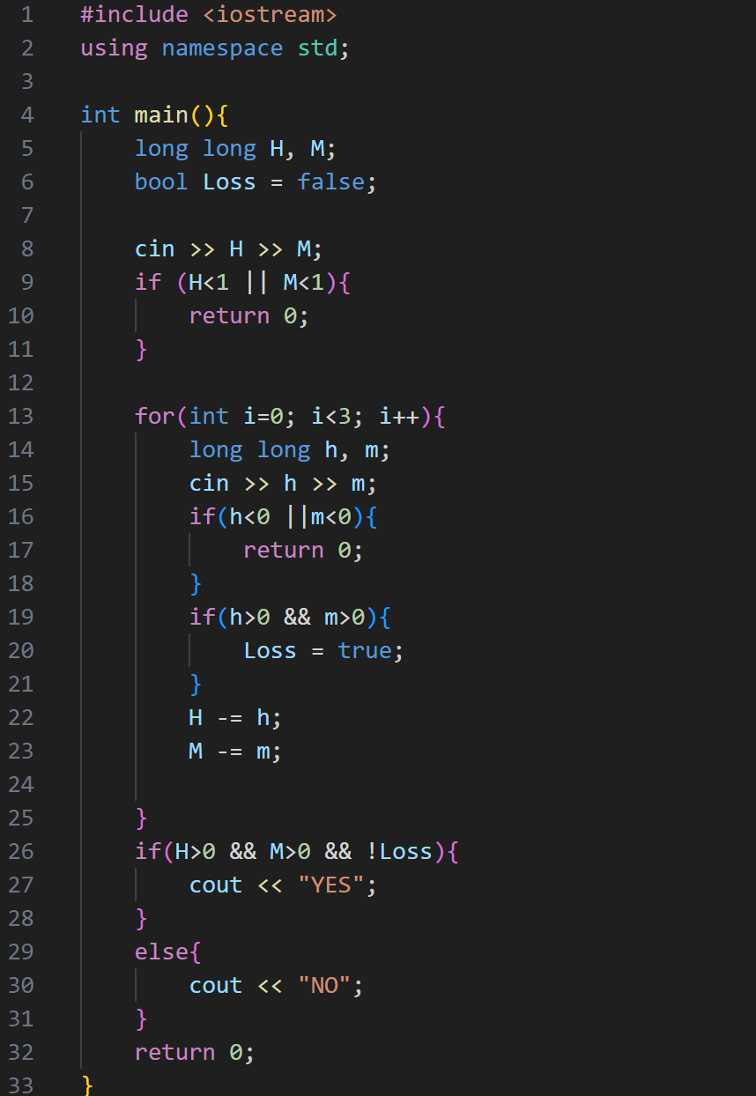

https://github.com/artificial-intelligence-department/ai_programming_playground_2024/pull/111/files#diff-d8c7944c32daa05b66e09bb8af41fc018451f5c6be7ad560375e129c6f5796bb

**Завдання №6** Self-practice Algotester Lab 1 Варіант 2

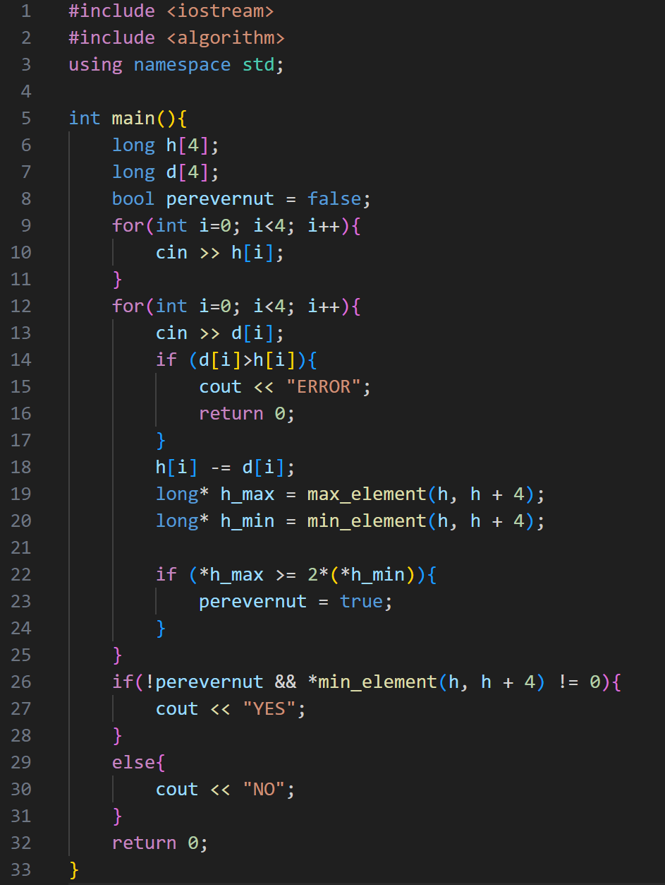

https://github.com/artificial-intelligence-department/ai_programming_playground_2024/pull/111/files#diff-a32c321261cb323538082b2637d9449179def823474cce49f00bb95abee1cae4

1. **Результати виконання завдань, тестування та фактично затрачений час:**

**Завдання №1** VNS Lab 1 Task 1 Варіант 11

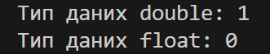

Фактично затрачений час: 25 хв

**Завдання №2** VNS Lab 1 Task 2 Варіант 11

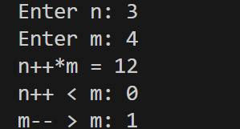

Фактично затрачений час: 15 хв

**Завдання №3** Algotester Lab 1 Варіант 3

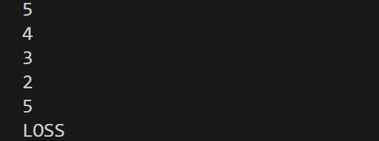

Фактично затрачений час: 1 година

**Завдання №4** Особистий порадник

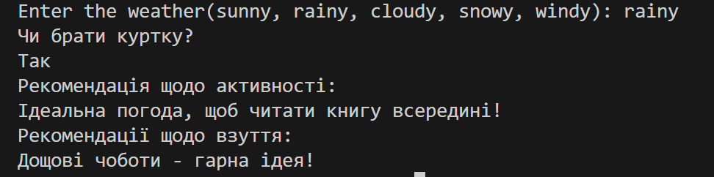

Фактично затрачений час: 40 хв

**Завдання №5** Self-practice Algotester Lab 1 Варіант 1

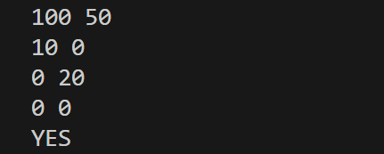

Фактично затрачений час: 25 хв

**Завдання №6** Self-practice Algotester Lab 1 Варіант 2

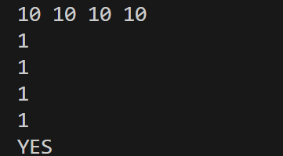

Фактично затрачений час: 20 хв

1. **Кооперація з командою**

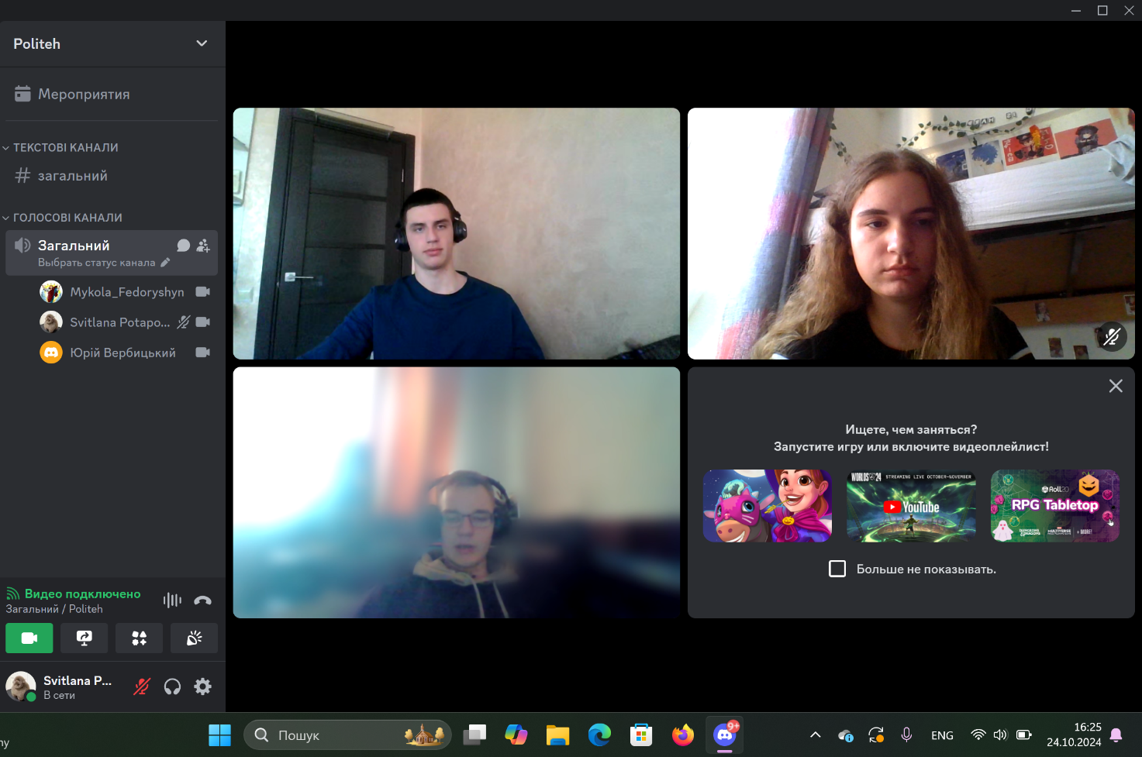

**Висновок:** У результаті виконання роботи я ознайомилась з різними аспектами мови С/С++: розгалужені алгоритми, змінні, типи даних та їх розміри, базові функції, а також закріпила знання на практиці під час написання програм.